2025/2026
Elektronika i upravljanje
LABORATORIJSKa VJEŽBa br.
učenik:
LOGIČKI SKLOP ILI

ZADATAK 1.
Logička operacija koju obavlja logički sklop ILI naziva se disjunkcija ili logičko zbrajanje. Logički sklop ILI ima barem dva ulaza i jedan izlaz. Na simbolu logičkog sklopa ILI označite ulaze i izlaz.

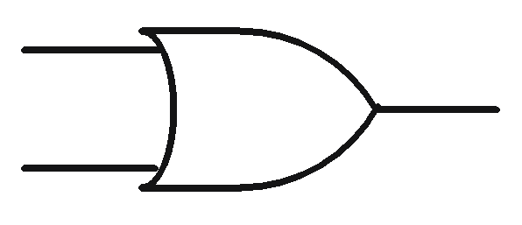

ZADATAK 2.
Sa digitalnog sklopa I prepišite oznaku.
Oznaka: ________________________________

ZADATAK 3.
Spojite zadanu shemu za ispitivanje logičkog sklopa I te ispitajte vrijednosti izlaza sa sve moguće kombinacije na ulazu. Vrijednosti zapišite u tablicu.
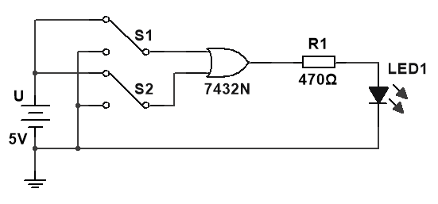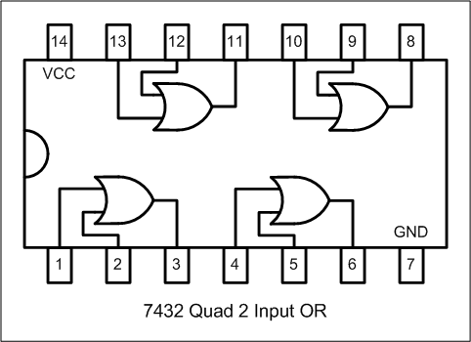
Shema: Ispitivanje logičkog sklopa I LI Raspored izvoda 7432

Tablica stanja logičkog sklopa ILI

ZADATAK 4.
Napišite svojim riječima kako izlaz logičkog sklopa ILI ovisi o ulazu, odnosno kada se na izlazu logičkog sklopa ILI dobije logička 1.
_______________________________________________________________________________________________________________________________________________________________________________________________________________
ZADATAK 5.
Napišite algebarsku jednadžbu kojom se opisuje rad logičkog sklopa ILI.
_____________________________________________________________________

ZADATAK 6.
Za zadanu impulsnu pobudu logičkog sklopa ILI nacrtajte izlaz iz logičkog sklopa ILI.
